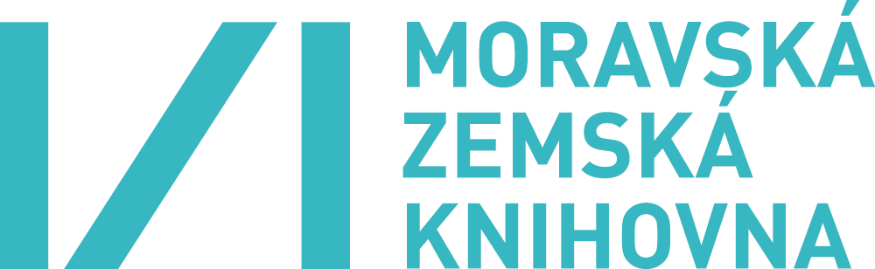
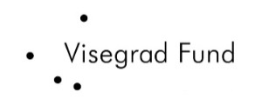

Konference Knihovny zemí V4+ v nástrahách digitálního věku
Tisková zpráva

Ve dnech 31. 5. – 1. 6. se v Brně uskuteční již 6. ročník konference knihoven zemí Visegrádské skupiny, která pravidelně doprovází jednání ministrů kultury příslušných zemí. Pod záštitou Ministerstva kultury ČR konferenci pořádá Moravská zemská knihovna v Brně, a to za spolupráce s Národní knihovnou ČR a Kabinetem informačních studií a knihovnictví FF MU. Letošního ročník má název Knihovny zemí V4+ v nástrahách digitálního věku.

K podobnému jednání došlo v Brně už v roce 2008. Mezitím byl okruh knihoven, které se setkání účastní, rozšířen o zástupce dalších, nejenom středoevropských zemí. Mezinárodní knihovní síť totiž představuje jeden z nejdokonaleji fungujících komunikačních systémů pro předávání informací sloužících ke vzdělávání a vzájemnému kulturnímu obohacování.

Konference sestává ze čtyř tematických bloků, které jsou zaměřeny na nejpalčivější problémy související s transformací knihoven v digitální éře. V prvním bloku (Podoby, možnosti a spolupráce knihoven V4 v kontextu národních knihovních koncepcí na období 2016–2020) budou představeny národní koncepce České republiky, Slovenska, Polska a Maďarska. Ty se pokusí postihnout proměnu funkce a postavení knihoven ve společnosti, která čím dál více preferuje virtuální nástroje pro získávání obsahu. S touto novou situací souvisí i téma dalšího bloku věnovaného právním aspektům digitalizace. Druhý den konference bude zahájen tematickým blokem věnovaným národním portálům, tedy nástrojům, které umožňují přístup k národnímu kulturnímu dědictví a zkracují tak cestu mezi evropskými národy. Blok bude zahájen přednáškou finských odborníků Erkki Tolonena a Ere Maijala, kteří představí okolnosti vzniku a fungování portálu FINNA. Poslední tematický blok se zaměří na povolání profesionálního knihovníka, který na zmíněné proměny musí reagovat upevňováním svých vědomostí v procesu celoživotního vzdělávání.
Konference bude zahájena náměstkyní ministra kultury Kateřinou Kalistovou a primátorem města Brna Petrem Vokřálem. Konferenčními jazyky jsou angličtina a čeština (slovenština), příspěvky budou simultánně tlumočeny.

Konference je spolufinancována Mezinárodním Visegrádským Fondem.

Registrace na konferenci možná zde: http://v4.mzk.cz/registrace

Kontaktní osoba: PhDr. Soňa Šinclová, MZK v Brně, sona.sinclova@mzk.cz, 541 646 101

